**Открытый урок по окружающему миру в 1 классе по теме:**

**«Особенности хвойных растений: узнавание, краткое описание. Хвойные растения нашего края»**

Цель: ознакомить детей с хвойными деревьями, показать их красоту; учить распознавать сосну и ель по общему виду, веточкам, хвоинкам, шишкам;

умения анализировать, делать выводы, прослеживать причинно-следственные связи; формировать навыки первичной исследовательской деятельности (наблюдение, анализ, вывод);

содействовать воспитанию интереса к изучению природных явлений, чувства прекрасного; способствовать расширению и углублению экологических знаний.

**Личностные УУД:** -внутренняя позиция школьника, учебно-познавательный интерес к новому материалу, самоанализ и самоконтроль результатов, способность к самооценке.

**Познавательные УУД:-**способность и умение учащихся производить простые и логические действия(анализ, сравнение); извлечение необходимой информации из увиденного; осознание и самостоятельное построение речевого высказывания; выдвижение предположений и их обоснование.

**Коммуникативные УУД:** -формирование умения объяснять свой выбор.

**Прогнозируемые результаты:** первоклассники научатся классифицировать деревья; распознавать сосну и ель по общему виду, шишкам, веточкам, хвоинкам.

**Средства обучения:**учебник “Окружающий мир” А.А. Плешакова, “Рабочая тетрадь”, атлас– определитель, листья деревьев, проектор, презентация (иллюстрации с изображениями сосны, ели и лиственницы), коллекции “Сосна” и “Ель” (в которые входят ветки и шишки деревьев), цветные карандаши.

Ход урока.

|  |
| --- |
| **I. Самоопределение к деятельности (организационный момент).**  На уроке не болтай,  Как заморский попугай.  Как всегда на урок “Окружающего мира” к нам пришли наши помощники Муравей Вопросик и Мудрая Черепаха. Я желаю вам успешной работы на уроке. Пожелайте друг другу удачи! (*Дети хлопают в ладони друг другу с соседом по парте.*)  1.Что такое природа? (Природа -это все то что нас окружает, но не сделано руками человека.)  2.Природа бывает? (Живая и неживая.)  **Игра «Живая и неживая природа.»**  **Презентация. Слайд 1-10.**  Если вы видите объекты живой природы хлопаете, если неживой – топайте.  **Группы растений.**  У вас на столах лежит конверт по номером 1. **Приложение 1.**  **презентация слайд 11-12**  наи какие группы делятся растения?  Разделите эти картинки на 3 группы.  3.Все растения делятся на какие группы? (деревья, кусты, травянистые растения.)  4. Какие общие части растения вы знаете? (Корень, стебель, лист, цветок, плод, семя.)  **Проверка домашнего задания.**  А сейчас я проверю, на сколько хорошо вы усвоили материал предыдущего урока. **Проверочная работа «Что за листок?»**  1.Возьмите конверт под номером 2. **Приложение 2.**  У вас на столах лежат листочки, а на слайде будет появляться дерево. Ваша задача поочередно выкладывать листочки, которое растет на этом дереве.  Как называются части листочка? **Черешок, листовая пластина.**  Самопроверка: (на доске.)  **Физминутка**.  Мотивация учебной деятельности учащихся. Постановка задач урока  **-** ребята прослушайте загадки и назовите слова отгадки.  Сплошь в иголках,  Да не ёжик,  Лапы есть,  Но нету ножек,  В бусах вся,  Да не девица:  В Новый год она– Царица. (Ёлка).  У меня длинней иголки,  Чем у самой рослой ёлки.  Подо мной полно соседей  - Кабанов, волков, медведей. (Сосна).  На доску вывешиваются картинки с отгадками. **Приложение 5.**  Ребята , в чем разница между елкой и сосной? Об этом мы должны узнать сегодня на уроке.  Тема урока «Особенности хвойных растений: узнавание, краткое описание. Хвойные растения нашего края» (вывешиваю тему на доске.)  Муравьишка Сегодня на уроке: Узнаем, какие деревья называются лиственными, а какими хвойными. Научимся сравнивать ель и сосну, описывать из по плану.  Работать мы будем по плану. План на доске.  **План: на доске. Приложение 6.**  1.Название дерева.  2.Лиственное или хвойное.  3.Общий вид, расположение веток.  4.Особенности хвоинок.  5.Особенности шишек.  Обратите внимание на первый рисунок на доске. Ель.  У вас на столах лежат веточки и шишки елки и сосны. Рассмотрите их.   1. Название дерева. (Ель.) 2. Это Лиственное или хвойное растение? (Потрите иголочку.) 3. Общий вид, расположение веток.   -деревья отличаются друг от друга?  -ветки у ели начинаются почти с основания , а у сосны на большой высоте.)   1. Особенности хвоинок. Рассмотрите хвоинки , они какие ? в отличии от сосны, у ели иголки короткие. 2. Как расположены на ветке? (По одной, а у сосны по две.) 3. Особенности шишек. У ели шишка вытянутая , а у сосны шишки округлые.   **А зачем нам с вами изучать хвойные растения?**  **Об этом сообщит нам умная черепаха. Презентация.**  Ель сбрасывает хвою по осени, но не всю. Весной вырастает новая хвоя.  Издавна сосна считалась целебным деревом. Соком хвои и настоем сосновых почек можно вылечить кашель и простуду.  Вкусные и питательные сосновые семена очень нравятся белочке, медведю, дятлу, лосю, бурундуку. Белки запасаются шишками на долгую зиму, прячут их в свои дупла. Медведи отъедаются ими перед тем, как залечь спать в берлогу.  Зимой хвойный лес спасает лесных жителей не только от голода, но и от стужи, в хвойном лесу не бывает ветра. Как вы думаете, почему?  В хвойном лесу самый чистый воздух.  **Растительный мир Курской области**  Леса занимают небольшую часть Курской области. Сосновые леса встречаются крайне редко и чаще всего они высажены человеком. В этих лесах можно встретить трехцветные фиалки, заячью капусту, множество лишайников. Сосновые леса славятся большим количеством маслят.  А теперь выполним задание в рабочей тетради. Стр.20. №2.  Еще раз опишем по плану сосну и ель.  Физминутка.  **Перекатывание шишек между ладонями.**  Раз, два, три, четыре, пять,  Шишку будем мы катать.  Шишку будем мы катать,  Раз, два, три, четыре, пять.  Сосновая шишка нам колет ладошки.  Мы покатаем шишку немножко.  **Открываем рабочую тетрадь на стр.20. Задание №2. Практическая работа «Определяем хвойные деревья.»**  **V. Рефлексия учебной деятельности.**  У вас на столах лежат сигнальные карточки.  С какими деревьями мы познакомились?  Как различить ель и сосну?  С какими деревьями мы познакомились? На какие две большие группы можно разделить все деревья? Чем они различаются? Что такое хвоинки? Как различить ель и сосну? Чем лиственница отличается от своих “родственниц”? Какие цели мы ставили в начале урока? Какие достигли?  Прочитайте вывод на странице 31.  Какие цели мы ставили в начале урока? Какие достигли?  **VI. Итог урока.**  -Что нового вы узнали на уроке? Понравился ли вам урок? |

**Приложение 1.**

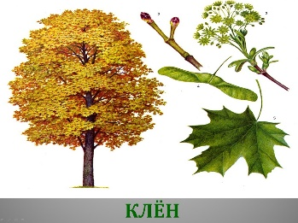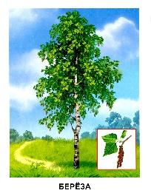

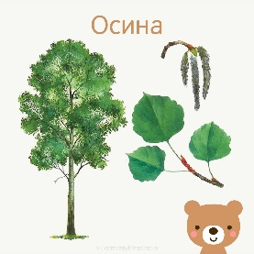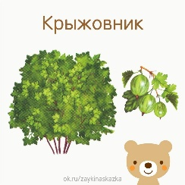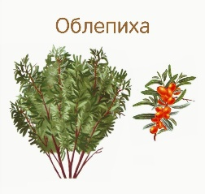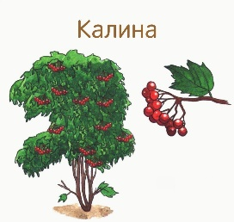

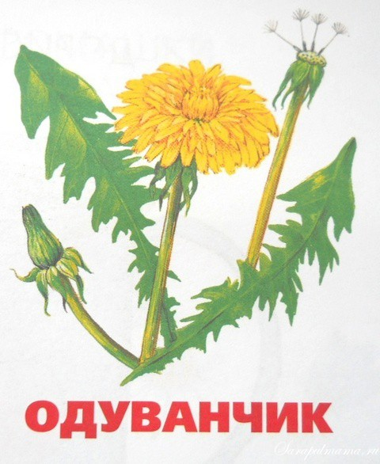

**Приложение 2.**

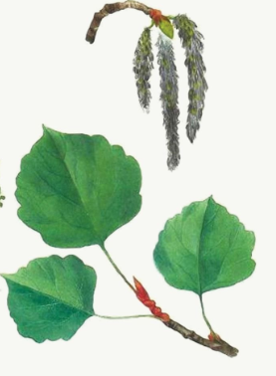 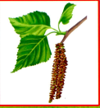 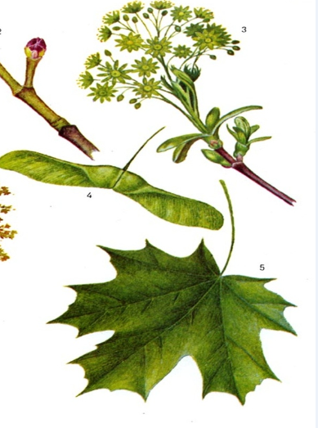 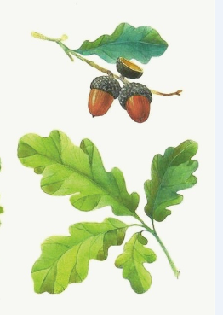

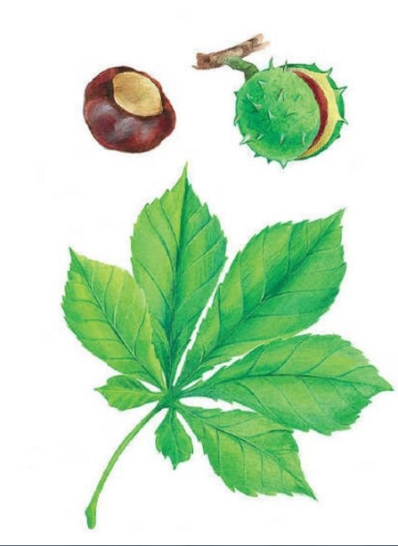

Приложение 3.

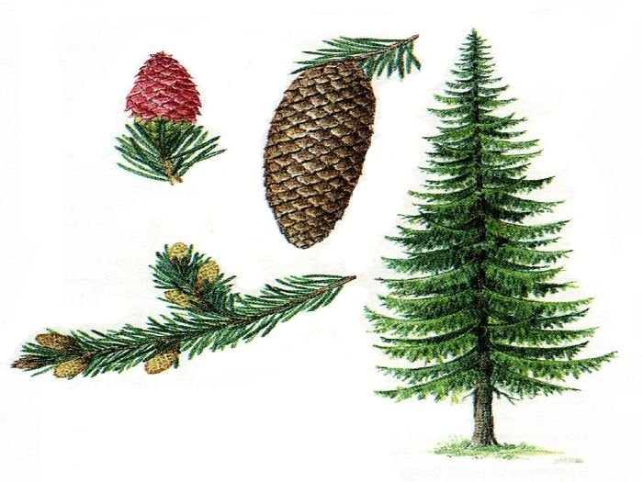

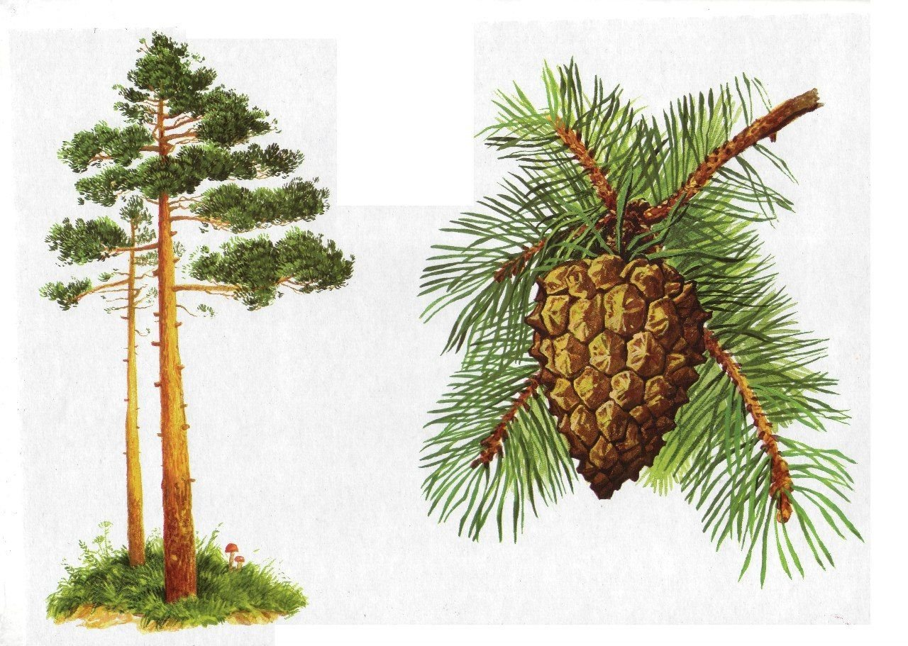

**Проверочная работа по окружающему миру по теме**

**«Что это за листья?»**

**Выполнил(а)_________________дата:______**

**Осина Береза Клен Дуб Каштан**

**Тема урока**

«Особенности хвойных растений: узнавание, краткое описание. Хвойные растения нашего края»

**Сегодня на уроке:**

Узнаем, какие деревья называются лиственными, а какими хвойными. Научимся сравнивать ель и сосну, описывать из по плану.

**План:**

1.Название дерева.

2.Лиственное или хвойное.

3.Общий вид, расположение веток.

4.Особенности хвоинок.

5.Особенности шишек.